Miércoles
8
de diciembre

Segundo de Primaria

Lengua Materna

¿Qué se anuncia?

Aprendizaje esperado: Explora publicidad impresa en diferentes publicaciones y reconoce algunas de sus características: Imágenes llamativas que pueden comunicar algo o sólo ser ilustrativas, con textos breves o sin texto.

Énfasis: Exploración de diversos anuncios publicitarios y reconocimiento de sus características.

¿Qué vamos a aprender?

Explorarás publicidad impresa en diferentes publicaciones y reconocerás algunas de sus características, imágenes llamativas que pueden comunicar algo o solo ser ilustrativas, con textos breves o sin texto.

Exploración de diversos anuncios publicitarios y reconocimiento de sus características.

¿Qué hacemos?

Explora diversos anuncios publicitarios y reconoce sus características.

¿Te imaginas que quieres vender algunos objetos, pero no sabes cómo hacer un anuncio publicitario? y si vendes algunos objetos mágicos, por ejemplo:

¿Tú recuerdas el cuento del gato con botas? ah, pues tú tienes las botas y ¿Recuerdas el cuento de caperucita roja? también tienes la capa, y ¿Sí sabes que en el cuento del flautista de Hamelin se usaba una flauta? puedes vender la flauta, además, tienes la varita mágica del hada de cenicienta y el espejo mágico de la madrastra de Blancanieves y la alfombra mágica de Aladino, ah, sin olvidar unas habichuelas mágicas, como sabes, estos objetos mágicos son muy valiosos, así que necesitas saber cómo hacer un anuncio publicitario para poder venderlos.

Lo primero que tienes que hacer es, saber qué es un anuncio publicitario.

¿Qué es un anuncio publicitario? los anuncios publicitarios son textos que se elaboran con la intención de dar a conocer las características de un producto o servicio, su función es apelativa, es decir que se dirige a algunas personas para convencerlas de que hagan algo o compren algo.

Aunque muchos de estos textos están asociados con la publicidad comercial, con una intención de obtener ganancias económicas, hay anuncios que cumplen con una función social como las campañas para evitar la discriminación, para difundir algún aspecto del cuidado de la salud, o la difusión cultural.

¿Eso quiere decir que un anuncio publicitario ayuda a convencer a las personas de comprar objetos en este caso mágicos?

Puedes hacer un anuncio publicitario dando a conocer una campaña de lectura, así, las personas podrían leer sobre estos objetos mágicos.

Recuerda y platica con tu familia sobre los anuncios publicitarios que has visto en tu comunidad.

Observa el siguiente video donde una alumna platica sobre los anuncios que ha visto en su comunidad.

- VIDEO: 02 seg.
- https://youtu.be/xu6kb2o-9Tw

Algunos ejemplos de anuncios publicitarios que has visto en tu comunidad pueden ser: En la tortillería, en la carnicería, en la panadería, en el mercado, en el centro de salud, etc.

Ya recordaste dónde has visto anuncios publicitarios, ahora vas a identificar su función, para ello observa las siguientes imágenes.

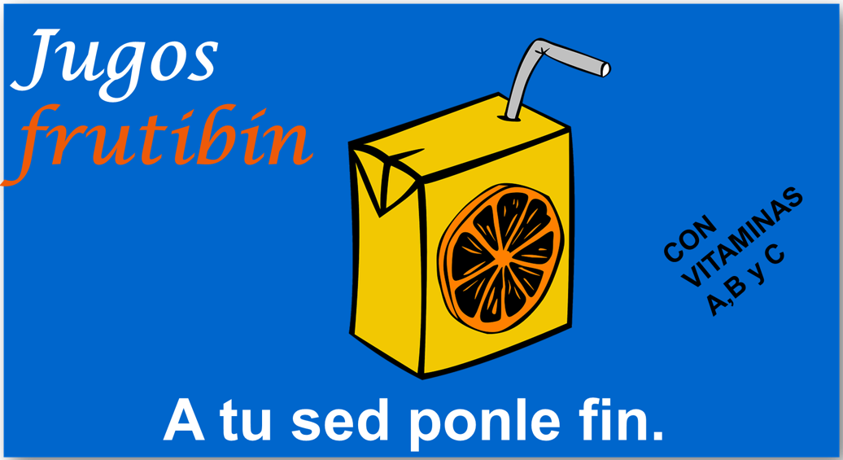

Observa cada uno de los ejemplos y reflexiona sobre su función, ¿Dónde han visto este tipo de anuncios? ¿Qué cosas han visto anunciadas? ¿Cuál de los anuncios que han visto han llamado la atención? ¿Por qué? ¿Para qué sirven los anuncios?

Este tipo de anuncios los has visto en la calle, en la televisión y en centro de atención de animales. Casi todos los anuncios llaman la atención por sus colores y la información que contiene, asimismo, pueden sirven para dar a conocer a la gente productos para vender.

Los anuncios publicitarios no solo tienen la función de vender un producto, sino que también ofrecer un servicio. Observa el siguiente ejemplo:

¿Cuál es la finalidad del anuncio? ¿A quién va dirigido? y ¿Cuál es la frase con la que se intenta lograr un cambio de actitud de la población a la que va dirigida?

En tu libro de texto de Lengua Materna. Español, segundo grado, observa los anuncios publicitarios, en las páginas 50 y 51.

https://libros.conaliteg.gob.mx/20/P2ESA.htm?#page/50

Identifica y menciona cuál de los anuncios publicitarios tiene una función social y cual una función comercial.

El anuncio de la campaña de vacunación tiene una función social, mientras que el anuncio de “La económica” tiene una función comercial.

Reflexiona lo que se anuncia en cada ejemplo: ¿Cómo se puede conseguir lo que se ofrece? ¿Tiene imágenes? ¿Qué es lo más importante? ¿Qué es lo más atractivo? ¿Para qué sirve?

En un anuncio publicitario se requiere que las imágenes sean llamativas y con frases que logren convencer al público a quien va dirigido.

En tu libro de texto se encuentra una tabla en la página 52 elige dos de los anuncios de las páginas anteriores y con apoyo de tu familia completa lo que se solicita en el cuadro.
https://libros.conaliteg.gob.mx/20/P2ESA.htm?#page/52

Comenta sobre el uso que da tu familia a los anuncios publicitarios, también observa los siguientes videos de algunas niñas y niños platicando sobre el uso que da su familia a los anuncios publicitarios.

- VIDEO: 02 seg.
https://youtu.be/VkcDAuWA9E8

- VIDEO: 02 seg.

https://youtu.be/nxuz3iHEBtA

- VIDEO: 02 seg.

https://youtu.be/uf_TCrr9q2I

Para recordar lo que se ha mencionado en esta sesión, realiza la siguiente actividad en la que se identifican las características de los anuncios publicitarios.

Observa atentamente el siguiente anuncio publicitario.

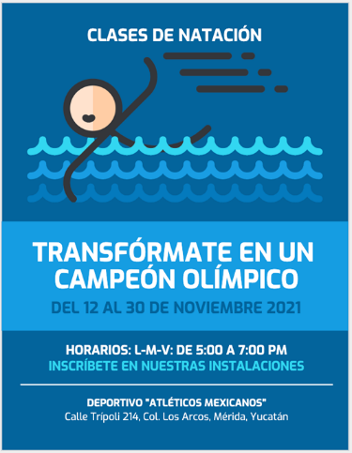

Reflexiona sobre sus características.

- ¿Se anuncia un producto o un servicio?
- ¿A quién va dirigido?
- ¿Cómo ayuda la imagen para convencer a los consumidores?
- ¿Qué palabras se utilizan para convencer de adquirir el servicio?
- ¿Qué otra información ayuda a cumplir con la función del anuncio publicitario?

Si te es posible consulta otros libros y comenta el tema de hoy con tu familia.

¡Buen trabajo!

Gracias por tu esfuerzo.

Para saber más:
Lecturas

https://libros.conaliteg.gob.mx/P2ESA.htm

